Глобальная экологическая проблема мусора и способы её решения.

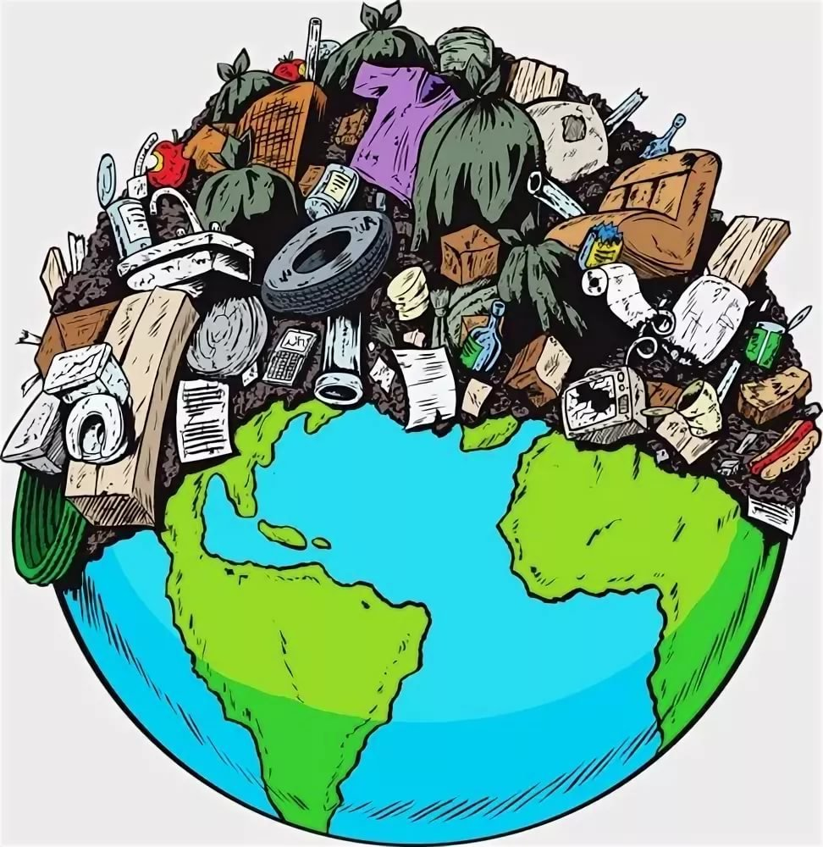

Загрязнение мусором — эта одна их главных экологических проблем современности. С каждым годом Земля все сильнее покрывается отходами, а большие площади отводятся под свалки. Именно поэтому в последнее время учёные всего мира ищут эффективные способы переработки мусора.

История возникновения проблемы мусора:
История мусора началась вместе с активной хозяйственной деятельностью человека. Несмотря на то что эта проблема стала глобальной только в 21 веке, её корни спрятаны в веках.

Вплоть до 19 века такого количества мусора не было. Люди использовали только натуральные материалы, которые быстро разлагались и не наносили вреда окружающей среде.

Однако в 19 веке началось резкое развитие промышленности. На Земле начали копиться синтетические отходы, разлагающиеся больше 1000 лет.

Виды отходов
Все отходы условно можно разделить на 3 группы.
А именно:
- Бытовые отходы. Появляются в процессе ведения домашней деятельности. ТБО — не главная проблема человечества, однако мусор, стекло, органические отходы составляют немалую долю в общем проценте замусоренности.

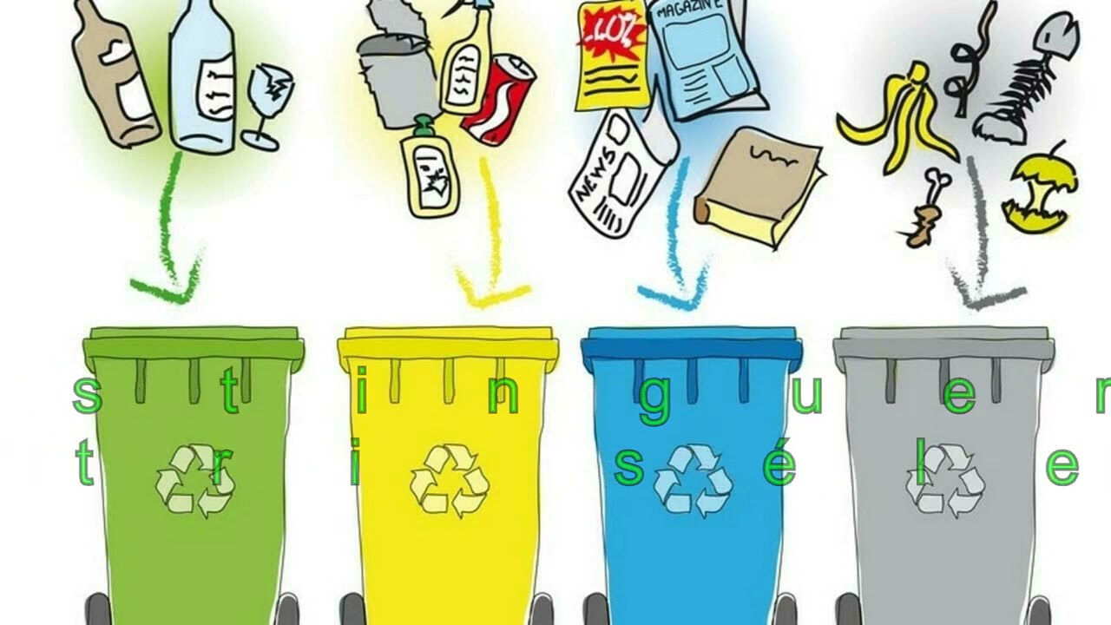

- Промышленные. По статистике считаются самыми опасными. Одна из глобальных экологических проблем — загрязнение окружающей среды промышленным мусором.



3.Сельскохозяйственные. Сюда относят древесные опилки, отходы животноводства и растениеводства. Подлежат повторному использованию и переработке.



